*Maturitné zadania z geografie*  

*–––––––––––––––––––––––––––––––––––––––––––––––––––––––––––––––––––––––––––*

**ZADANIE Č. 7**

**1.úloha: TEMATICKÝ CELOK HUMÁNNOGEOGRAFICKÉ REGIÓNY SVETA**

- Opíšte lokalizačné činitele poľnohospodárskej výroby, jej význam a členenie.

- Na mape ukážte hlavné oblasti pestovania obilnín, zemiakov, pochutín a vybraných

technických plodín /bavlna, cukrová repa, cukrová trstina, chmeľ, kaučuk, olejniny/.

- Lokalizujte hlavné oblasti chovu ošípaných, oviec a hovädzieho dobytka.

- Vysvetlite, ako sa delí poľnohospodárska pôda, vymenujte typy poľnohospodárskych

krajín.

*Pomôcky : Atlas sveta*

**2.úloha:TEMATICKÝ CELOK VÝZNAM GEOGRAFIE PRE ĽUDSKÚ SPOLOČNOSŤ**

-vysvetlite, kedy a kým bola vyčlenená geografia ako samostatná veda

-vysvetlite význam geografie pre ľudskú spoločnosť

-ktoré geografické smery prispeli k vzniku základov súčasných čiastkových vedných disciplín geografie?

**3.úloha : TEMATICKÝ CELOK FYZICKOGEOGRAFICKÉ REGIÓNY ZEME**

- Zhodnoťte funkcie lesa v krajine. Charakterizujte základné pásma lesov Zeme.

- Vysvetlite rozdiel medzi endemitom a reliktom a zaraďte nasledujúce organizmy: žirafa, krokodíl, eukalyptus, machy, kengura, papraď, lišajníky.

*Pomôcky : Atlas sveta*

*Maturitné zadania z geografie*  

*–––––––––––––––––––––––––––––––––––––––––––––––––––––––––––––––––––––––––––*

**ZADANIE Č. 11**

**1.úloha: TEMATICKÝ CELOK FYZICKOGEOGRAFICKÉ REGIÓNY ZEME**

- Charakterizujte zloženie pôdy a jej vlastnosti /štruktúra, zrnitosť pôdy, úrodnosť pôdy/.

- Aký je rozdiel medzi pôdnym typom a pôdnym druhom?

- Vymenujte a charakterizujte hlavné pôdne typy Zeme.

- Na priloženom obrázku / hnedozem, lužná, ilimerizovaná/ popíšte horizonty.

*Pomôcka: nákres - pôdne horizonty, Atlas sveta*

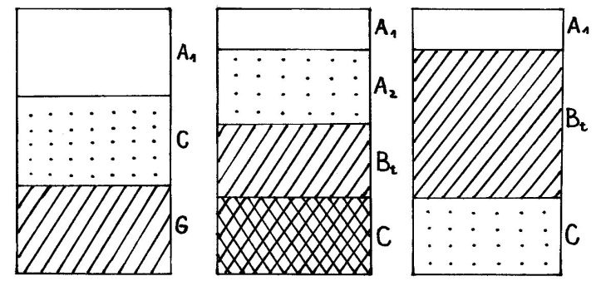

Pôdne horizonty

**2.úloha: TEMATICKÝ CELOK HUMÁNNOGEOGRAFICKÉ REGIÓNY ZEME**

- Analyzujte rasovú štruktúru obyvateľstva Austrálie a Oceánie. Opíšte zameranie poľnohospodárskej výroby v Austrálii, na Novom Zélande a v Oceánii. Zdôvodnite prevahu živočíšnej výroby nad rastlinnou výrobou v Austrálii. Zhodnoťte ťažbu nerastných surovín a priemyselnú výrobu v Austrálii a Oceánii. Ktorý štát v Oceánii:

a/ je najväčší

b/ je ekonomicky najvyspelejší

c/ je kráľovstvom

d/ je štátom USA

*Pomôcky : Atlas sveta*

**3.úloha :TEMATICKÝ CELOK PLANÉTA ZEM A JEJ ZOBRAZOVANIE**

- Aký je smer a čas rotácie Zeme, dôsledky rotácie

- Vysvetlite rozdiel medzi miestnym a pásmovým časom, zdôvodnite zavedenie pásmového času a jeho význam pre spoločnosť

- Vypočítajte koľko je hodín podľa miestneho času v Bratislave ( 17° 05´ v.g.d. ), keď v Londýne je 15.00 hodín

*Pomôcky: Atlas sveta, kalkulačka*

*Maturitné zadania z geografie*  

**ZADANIE Č. 24**

**1.úloha: TEMATICKÝ CELOK FYZICKOOGEOGRAFICKÉ REGIÓNY SVETA**

- Vyberte si ľubovoľný makro región Európy /severná, stredná, západná, južná a východná Európa/ a komplexne ho charakterizujte z fyzickogeografického hľadiska.

*Pomôcky : Atlas sveta*

**2. úloha : TEMATICKÝ CELOK HUMÁNNOGEOGRAFICKÉ REGIÓNY SVETA**

- Opíšte vývoj počtu obyvateľov na Zemi, uveďte faktory ovplyvňujúce rast a pokles počtu

obyvateľov.

- Kedy a na akej úrovni sa očakáva stabilizácia obyvateľstva?

- V ktorých regiónoch sveta je v súčasnosti populačná explózia a aké problémy prináša?

- Analyzujte mapu rozmiestnenia obyvateľstva sveta, ukážte na mape 4 hlavné koncentrácie

obyvateľstva sveta, vysvetlite príčiny ich vzniku. Uveďte príklady ďalších koncentrácii

obyvateľstva na jednotlivých kontinentoch a príklady štátov s počtom obyvateľov nad 100

miliónov.

*Pomôcky : Atlas sveta, Svet – obyvateľstvo obrazová príloha*

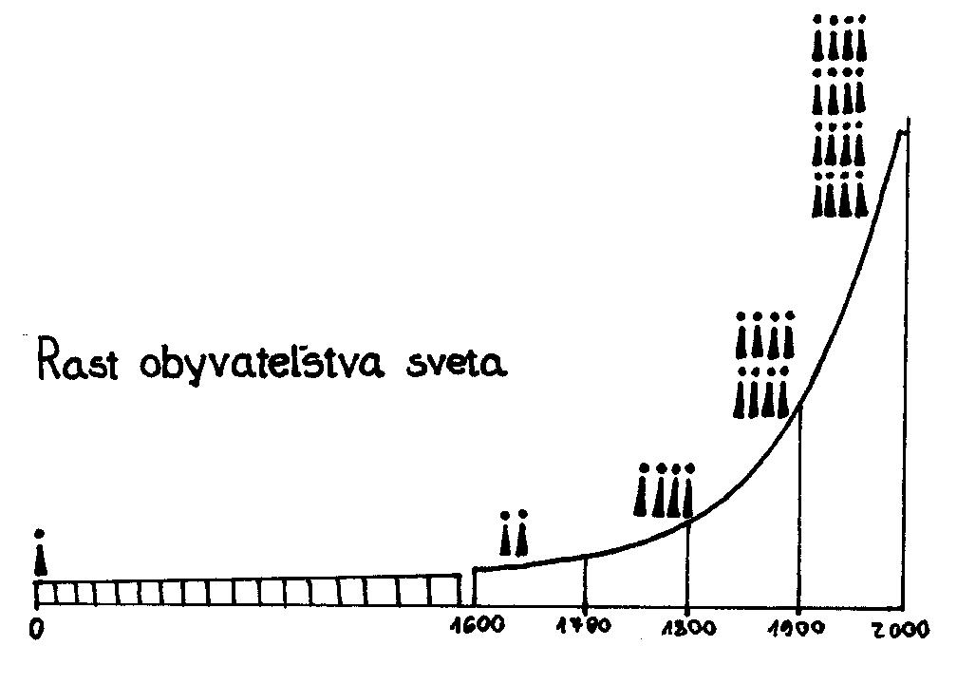

Obr. 2 - Rast obyvateľstva

**3. úloha : TEMATICKÝ CELOK FYZICKOGEOGRAFICKÉ REGIÓNY SVETA**

- Rozhodnite, ktorý z nasledujúcich výrokov je pravdivý. Nepravdivé výroky opravte a svoj

názor odôvodnite:

a/ morské prúdy nevplývajú na podnebie v Európe

b/ najväčší hydroenergetický potenciál má Nórsko

c/ Nórsko je členom Európskej únie

d/ krajinou ohňa a ľadu je Grónsko

e/ krajinou tisícich jazier je Fínsko

f/ politicky najmenej stabilnou oblasťou v Európe je Južná Európa